PORTFOLIO CASO 1

Reformas Alzina
Rentabilidad, cobros y caja de una pyme de reformas
Anna González Priego · annagopr@gmail.com · Octubre de 2026

Empresa | Reformas Alzina S.L., empresa de reformas del Garraf y el Penedès con 6 personas
Encargo | Explicar por qué falta dinero si la empresa gana dinero, y decidir si puede contratar en 2027
Datos | 7 ficheros de la empresa, de enero de 2024 a septiembre de 2026 (unas 4.800 filas)
Herramientas | Python (pandas, matplotlib), SQL (SQLite), Power BI (DAX), Excel
Entregables | Dashboard de 3 páginas, previsión de caja hasta diciembre de 2026 e informe de 2 páginas para el gerente

1. Resumen
De enero de 2024 a septiembre de 2026 la empresa ganó 63.320 €, pero tiene 3.509 € menos en el banco que al principio. En mayo de 2026 la cuenta llegó a −45.197 €.
La causa principal es un solo cliente. Habitat Mar Inversiones es el que más factura, pero paga a 139 días cuando pactó 60, y deja solo un 12% de margen, frente al 29% de los particulares. Cuando su deuda superó los 140.000 €, la cuenta se quedó en negativo.
Además, la subida de materiales de marzo de 2025 ha bajado el margen de las cocinas del 30% al 20%, y la empresa adelanta a Hacienda IVA de facturas que todavía no ha cobrado.

2. Contexto y preguntas de negocio
Jordi, el gerente, nota tensiones de liquidez al pagar nóminas, proveedores y el IVA trimestral. No sabe qué trabajos le dejan más margen desde que subieron los materiales ni tiene controlado quién le debe dinero. También se plantea contratar a un operario en 2027.

Antes de abrir los datos definí las preguntas a responder y qué fichero necesitaba cada una:
- Desde que subieron los materiales, ¿qué trabajos y clientes dejan más margen?
- ¿Por qué hay beneficio pero no hay dinero en la cuenta?
- ¿Quién debe cuánto y desde cuándo?
- ¿Qué clientes pagan tarde de forma habitual?
- ¿Cuándo se tensa la caja y cuánto IVA hay que pagar cada trimestre?
- ¿Se puede contratar a otro operario en 2027, y con qué condiciones?

3. Datos y limpieza
Fichero | Contenido | Filas
facturas_emitidas_2024_abr2025.csv | Facturas del programa antiguo | 159
facturas_emitidas_may2025_sep2026.xlsx | Facturas del programa nuevo | 191
control_obras.xlsx | Obras: cliente, tipo, fechas y presupuesto | 224
gastos_gestoria.xlsx | Facturas de proveedores, subcontratas y gastos fijos | 1.234
nominas_resumen.xlsx | Nóminas mensuales por trabajador | 228
partes_horas.csv | Horas semanales por operario y obra | 1.754
movimientos_banco.csv | Cobros y pagos de la cuenta | 1.035

Cargué los ficheros sin modificar en una base de datos SQLite y los limpié en tablas nuevas, para poder repetir todo el proceso desde cero. Cada problema encontrado quedó apuntado en un registro de limpieza con el fichero, las filas afectadas y la decisión tomada: 30 problemas en total. Estos son los que más habrían cambiado las conclusiones:

Fichero | Problema | Qué habría pasado sin corregirlo
Facturas | 7 facturas pendientes se migraron al programa nuevo y aparecen en los dos ficheros | Su importe se habría contado dos veces
Facturas | La columna «Estado» se rellena a mano: 4 facturas marcadas «Cobrada» (45.738 €) no se habían cobrado | Deuda real invisible, casi toda de Habitat Mar
Partes de horas | Dos semanas con 80 y 85 horas: una coma perdida al teclear | Margen de esas obras hundido por error
Gastos | 307 facturas de material sin obra asignada y 5 facturas registradas dos veces | Márgenes de obra inflados
Banco | 158 cobros sin referencia de factura, transferencias que pagan varias facturas e importes como texto | Imposible saber qué factura está cobrada

4. Método

Conciliación bancaria
Como el estado de las facturas no era fiable, reconstruí qué se había cobrado con el extracto del banco, en dos pasadas. Primero asigné los cobros que citan el número de factura. Después, el resto: por importe exacto, por suma de 2 a 4 facturas del mismo cliente o, si no, a sus facturas pendientes más antiguas. Las facturas rectificativas se restan de la factura que corrigen. El 100% de los cobros quedó asignado a su factura.

Margen de contribución por obra
Margen = lo facturado − materiales − subcontratas − horas trabajadas × coste por hora de cada año (sacado de las nóminas). Los materiales sin obra se repartieron entre las obras activas de ese tipo de trabajo, en proporción a su presupuesto. Comparé dos periodos: antes y después de la subida de materiales de marzo de 2025.

Cobros, caja y contratación
- Días de cobro ponderados por importe, para que una factura pequeña no pese lo mismo que una grande.
- Puente de beneficio a caja: del beneficio a la variación del saldo bancario. Cuadra al céntimo, lo que confirma que la conciliación y los márgenes son coherentes.
- Previsión de caja diaria de octubre a diciembre de 2026 en tres escenarios, según cuándo pague Habitat Mar.
- Contratación: ocupación de los operarios frente a la jornada del convenio de la construcción (1.736 horas al año) y coste de un oficial de 2ª.

5. Resultados

Rentabilidad
Tipo de trabajo | Margen antes | Margen después | € por hora (después)
Pintura | 44% | 53% | 35 €
Mantenimiento | 38% | 40% | 21 €
Baño | 37% | 34% | 35 €
Local | 29% | 34% | 40 €
Cocina | 30% | 20% | 28 €
Reforma integral | 9% | 16% | 18 €
Antes: enero 2024 – febrero 2025. Después: marzo 2025 – septiembre 2026. Margen total de las 220 obras: 26,4%.
Por clientes, Habitat Mar deja un 12% de margen, frente al 29% de los particulares y el 36% de las otras empresas. Cada hora de un operario en una obra de Habitat deja 13 €; en el resto de obras, 30 €.
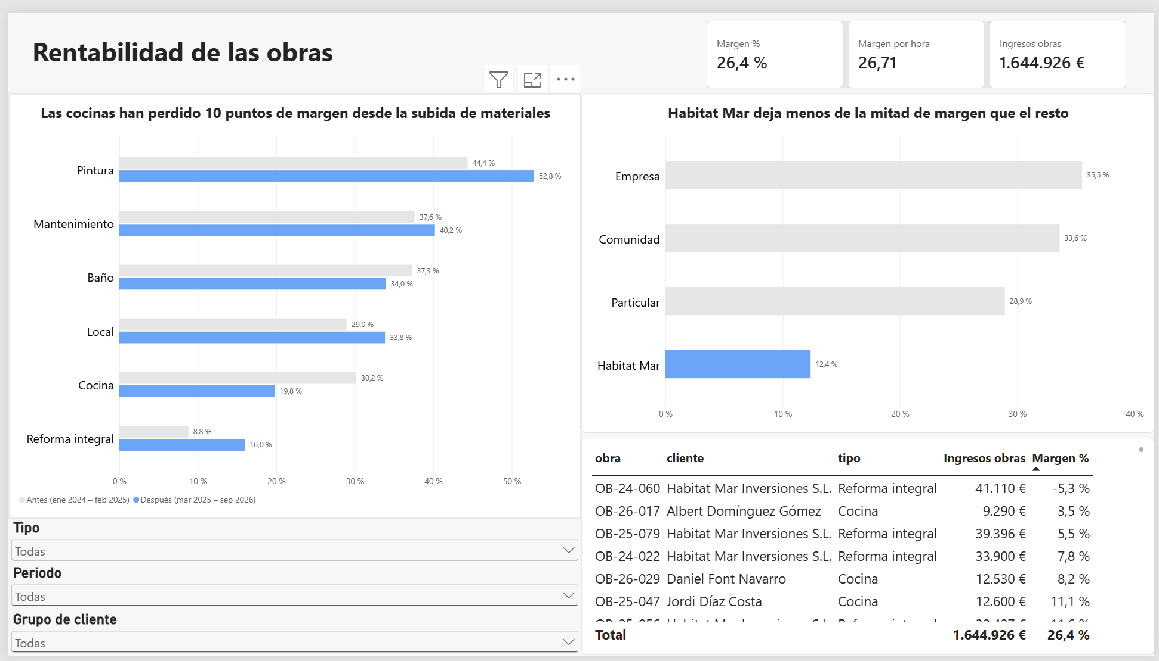
Página «Rentabilidad» del dashboard en Power BI.

Por qué hay beneficio pero no hay dinero
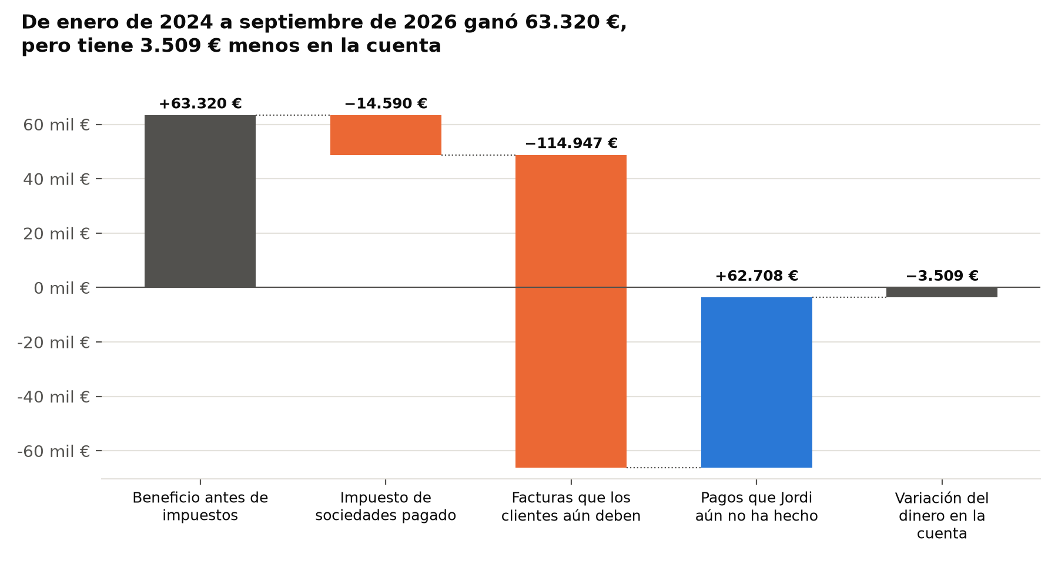
Puente de beneficio a caja, enero 2024 – septiembre 2026 (Python, matplotlib).
Los 114.947 € de facturas sin cobrar son la causa principal. Lo compensan en parte 62.708 € que la empresa aún debe (proveedores, Seguridad Social, IVA y retenciones de octubre): ese dinero está en la cuenta, pero no es suyo.

Cobros
A 30 de septiembre de 2026 hay 114.947 € pendientes en 13 facturas. 92.129 € ya han vencido y 72.111 € son de Habitat Mar. Tres facturas llevan casi un año sin cobrarse (20.866 €) y probablemente no se cobrarán. Habitat tarda 139 días de media en pagar y va a peor: 152 días en las facturas del segundo semestre de 2025. Los particulares pagan en 7 días.
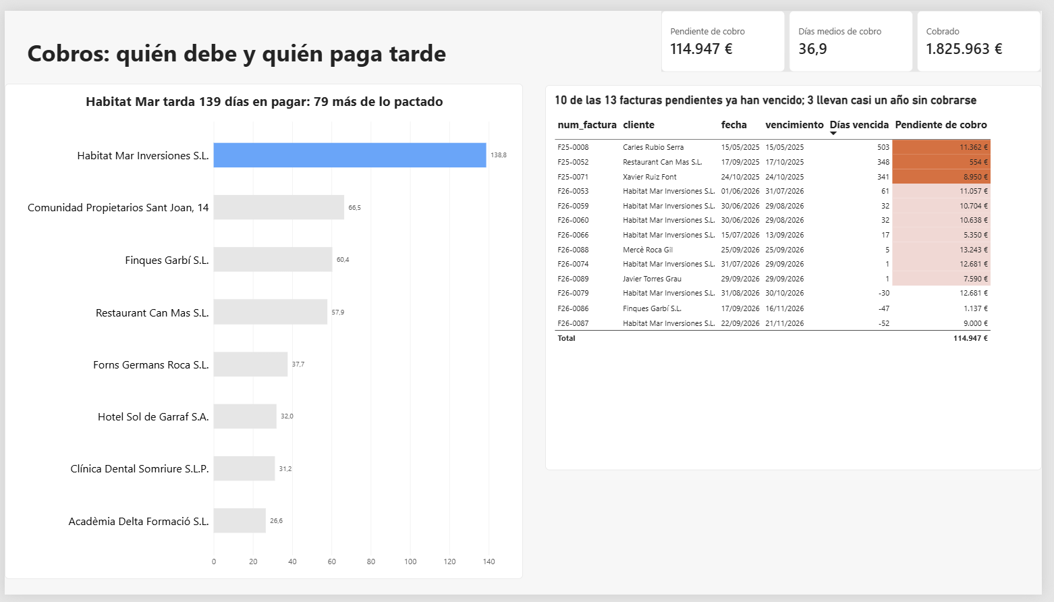
Página «Cobros»: días medios de cobro por cliente y facturas pendientes según los días vencidos.

Caja e IVA
El saldo y la deuda de Habitat Mar se mueven como un espejo. El IVA lo agrava, porque se paga por lo facturado: en abril de 2026 la empresa pagó 10.883 € de IVA mientras los clientes aún le debían 16.929 € de IVA de ese trimestre.
Hasta diciembre, en el escenario base la cuenta baja a unos 10.700 € a mediados de noviembre y cierra el año con unos 14.500 €. Si Habitat paga lo vencido, unos 36.200 €. Si no paga, −51.898 €.
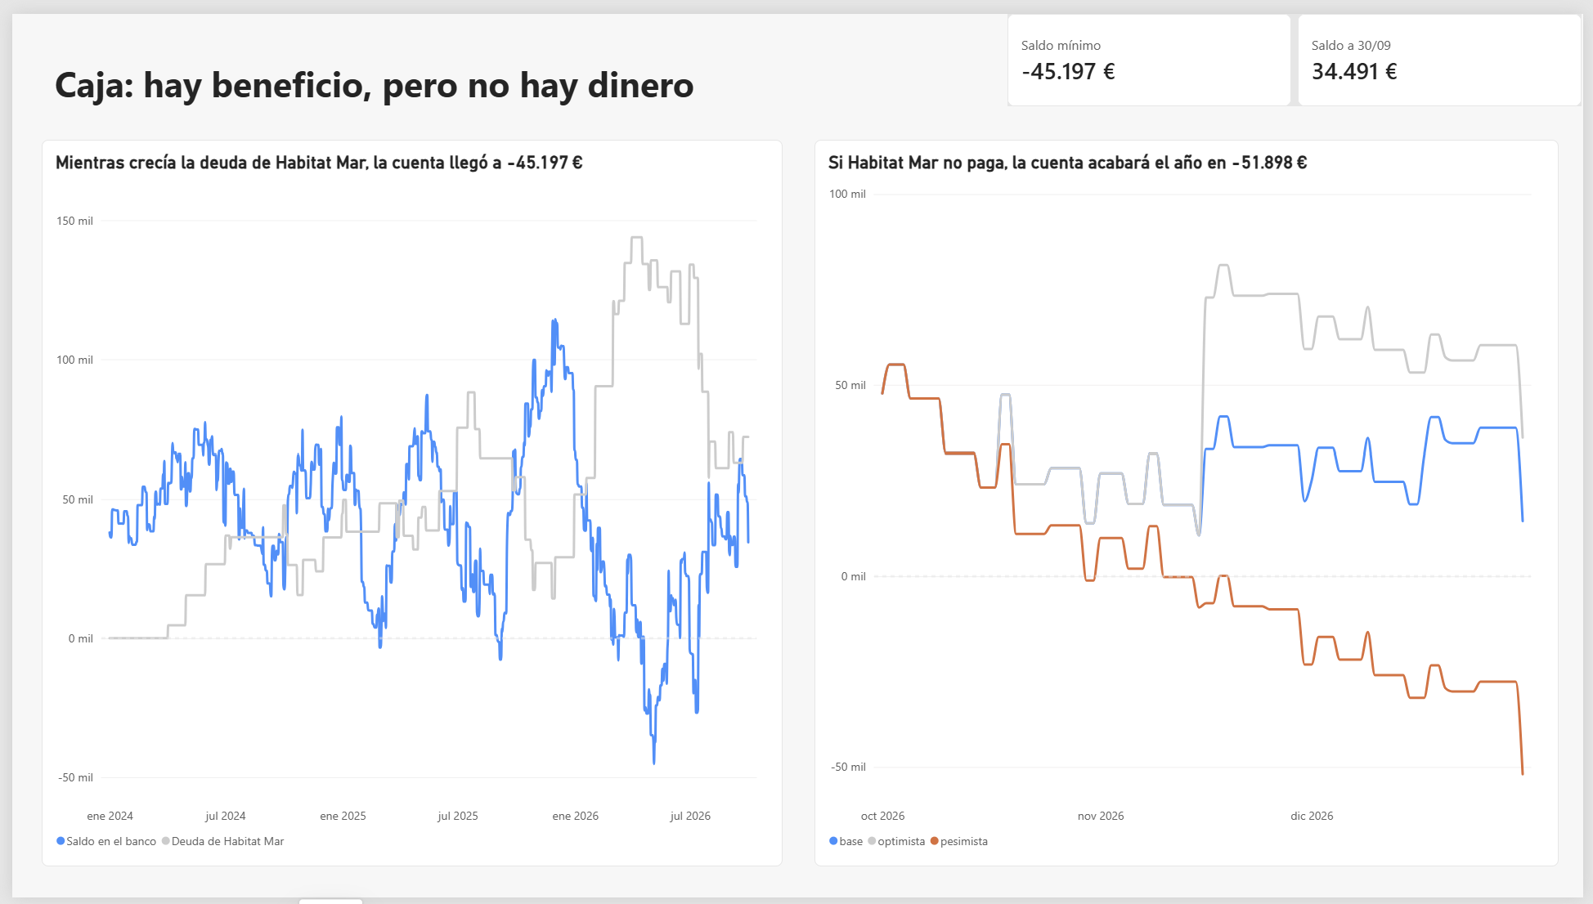
Página «Caja»: saldo diario frente a la deuda de Habitat Mar y previsión en tres escenarios.

Contratación
Los cuatro operarios trabajan ya al 92% de su jornada. Un oficial de 2ª costaría unos 37.000 € al año. En obras de particulares y empresas dejaría unos 50.900 € al año por encima de su coste; en obras de Habitat, solo 22.800 €, y empeoraría la caja. La respuesta es sí, pero después de resolver lo de Habitat.

6. Recomendaciones
Qué hacer | Impacto estimado
Exigir a Habitat Mar que pague a 60 días, como se pactó, o pasar a otros clientes las 1.810 horas al año que ocupa | 27.000 € de caja liberada de forma permanente, o +31.900 € de margen al año
Subir un 10% el precio de las cocinas, que han perdido 10 puntos de margen | +12.400 € al año con el mismo volumen
Dejar de adelantar dinero: estudiar con la gestoría el criterio de caja del IVA, pedir pagos a cuenta y reclamar las 3 facturas impagadas | Hasta 17.000 € de IVA no adelantado por trimestre y hasta 20.866 € recuperables
Dar de baja FacturaFàcil, que se sigue pagando desde mayo de 2025 aunque ya se usa GestPro Cloud | 566 € al año

7. Limitaciones
- El margen de contribución no incluye los gastos de estructura (alquiler, furgonetas, sueldo del gerente). Sirve para comparar obras y clientes, no para medir el beneficio final.
- El reparto de los materiales sin obra es una estimación: puede cambiar el margen de obras concretas, pero no el total ni las conclusiones por tipo de trabajo.
- La previsión de caja depende de cuándo pague Habitat Mar. Por eso se presenta en tres escenarios y no como una cifra única.
Reformas Alzina, sus clientes y sus datos son ficticios. Los ficheros se simularon con los problemas habituales de una pyme española para reproducir un encargo real de principio a fin.

